PRESSEGESPRÄCH

TALK AM TEICH – neues Jahr, neues Format

IMAS-Studie: „Bildung in den Augen der jungen ÖsterreicherInnen
Motivation, Hemmnisse und Erwartungen“

Donnerstag, 12. Jänner 2017, 11.00 Uhr
Uni-Center, Sitzungszimmer 1

Ihre Gesprächspartner:
- Mag. Thomas Stelzer, Landeshauptmann-Stellvertreter
- DDr. Paul Eiselsberg, Research Director IMAS International
- Univ.-Prof. Dr. Meinhard Lukas, Rektor der Johannes Kepler Universität

Die Erwartungen der jungen Österreicher an das Thema „Bildung“
Die Johannes Kepler Universität startet in Kooperation mit dem Meinungsforschungsinstitut IMAS mit einem neuen Format ins Jahr 2017. Die heutige Diskussionsveranstaltung zum Thema Bildung ist der Auftakt dazu.
„Ich bedanke mich bei DDr. Paul Eiselsberg für das Kooperationsprojekt mit IMAS International. Als größte Bildungseinrichtung Oberösterreichs ist es auch eine Aufgabe der JKU, aktuelle wissenschaftliche, politische und gesellschaftliche Fragen in den Mittelpunkt zu stellen und diese mit wesentlichen MeinungsbildnerInnen zu diskutieren“, sagt Rektor Meinhard Lukas. Mit dem neuen Format TALK AM TEICH wurde ein geeigneter Rahmen dafür geschaffen. „Denn die JKU versteht sich nicht nur als Ort des Lernens, sondern auch des Diskurses. Wer unsere Universität verlässt, muss kein/e SpezialistIn sein, aber eine gebildete Persönlichkeit. Wir wollen unsere Studierenden lehren, zu hinterfragen, Positionen einzunehmen und auch wieder zu verwerfen“, so Rektor Meinhard Lukas.
Anlässlich des 50-Jahr-Jubiläums der JKU hat das Markt- und Meinungsforschungsinstitut IMAS International das Meinungsbild der österreichischen Bevölkerung im Alter von 16 bis 30 Jahren (711 Befragte, face-to-face) rund um das Thema „Bildung“ demoskopisch erhoben. Der Fokus lag dabei vor allem auf der Motivation und den Hemmnissen für Bildung sowie auf der Erwartungshaltung an eine Bildungseinrichtung.

Zentrale Lebensziele der U31-Generation
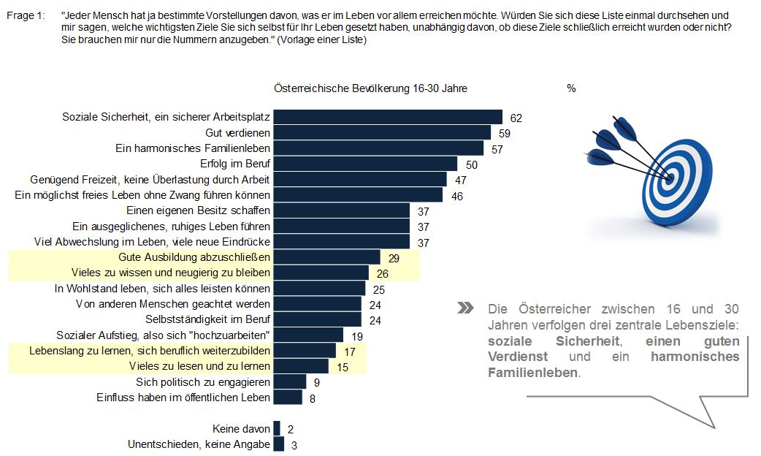
„Die jungen ÖsterreicherInnen verfolgen drei zentrale Lebensziele: soziale Sicherheit, einen guten Verdienst und ein harmonisches Familienleben“, berichtet DDr. Paul Eiselsberg, Research Director IMAS International. Der Abschluss einer guten Ausbildung sowie vieles zu wissen und neugierig zu bleiben rangieren hingegen abgeschlagen im Mittelfeld. Zu den Schlusslichtern gehören lebenslanges Lernen und die berufliche Weiterbildung sowie vieles zu lesen und zu lernen.

Großteil zufrieden, aber wenig begeistert
Knapp drei Viertel der Bevölkerung im Alter von 16 bis 30 Jahren sind mit dem österreichischen Bildungswesen zufrieden, Bestnoten werden aber kaum vergeben.
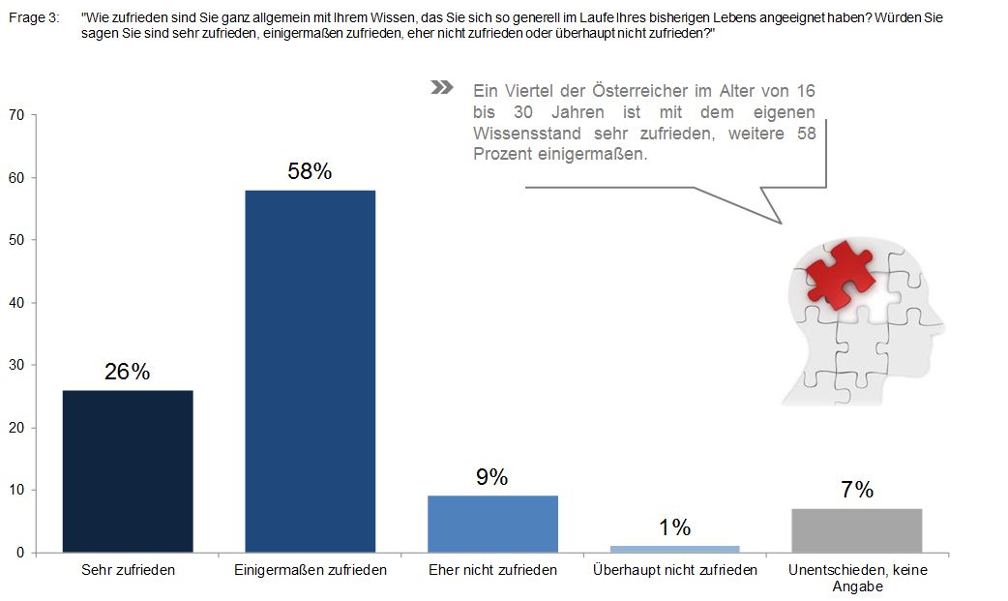
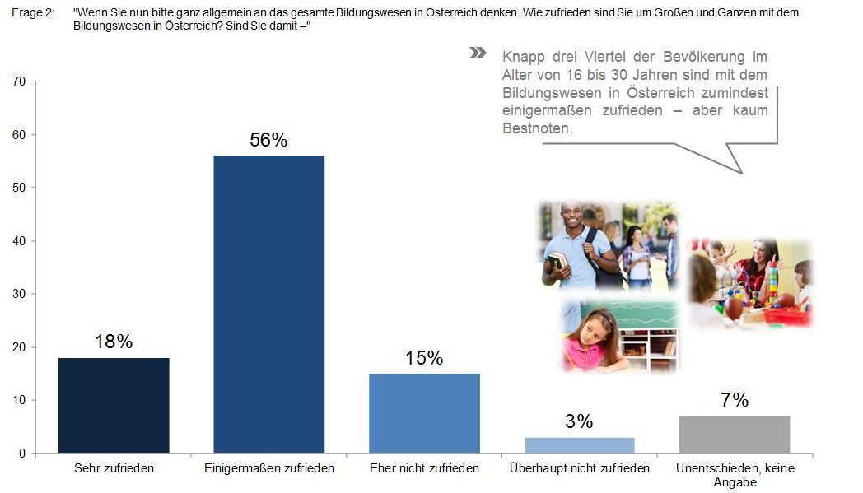
Gut ein Viertel der Österreicher im Alter von 16 bis 30 Jahren ist mit dem eigenen Wissensstand sehr zufrieden, weitere 58 Prozent einigermaßen. Nur zehn Prozent sind eher nicht bzw. überhaupt nicht zufrieden. „Gleichzeitig erklärte aber ein gutes Fünftel der Befragten, gänzlich auf berufliche Weiterbildung zu verzichten“, so Eiselsberg.
Motive, Hemmnisse und Erwartungen
Was die junge Bevölkerung antreibt zu lernen und sich weiterzubilden, sind vor allem Aspekte rund um die Karriere und soziale Stellung, gefolgt von Neugier und Selbstverwirklichung sowie der Verdienst.
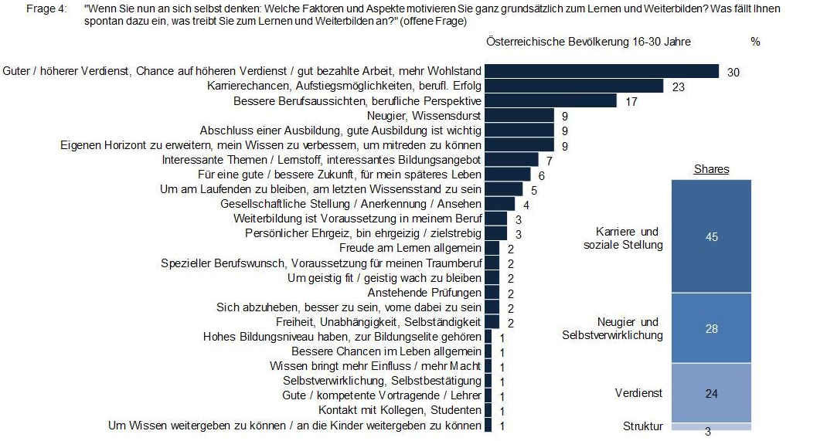

Hemmnisse beim Lernen und der Weiterbildung umfassen vor allem unterschiedliche attraktive Alternativen, fehlende Motivation und Zeitmangel. „Das Treffen von FreundInnen darf kein Hindernis für Bildung sein“, betont Rektor Lukas. „Die JKU ist in ihrem Selbstverständnis nicht nur Lern-, sondern auch Lebensraum und damit ein Ort sozialer Kontakte und des Austauschs. Die Studie bestätigt uns in unserem Arbeitsprogramm für die kommenden Jahre, in dem vor allem die Campus-Entwicklung und
-Gestaltung eine wesentliche Rolle spielen. Damit soll es uns noch besser gelingen, im Wettbewerb um die besten Studierenden zu punkten.“
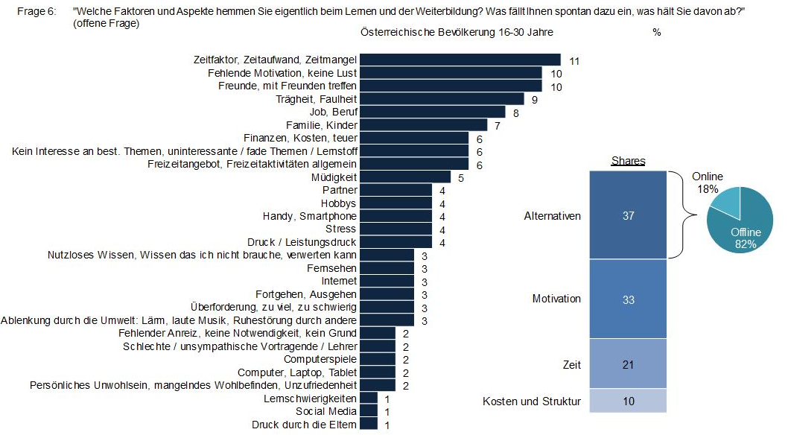

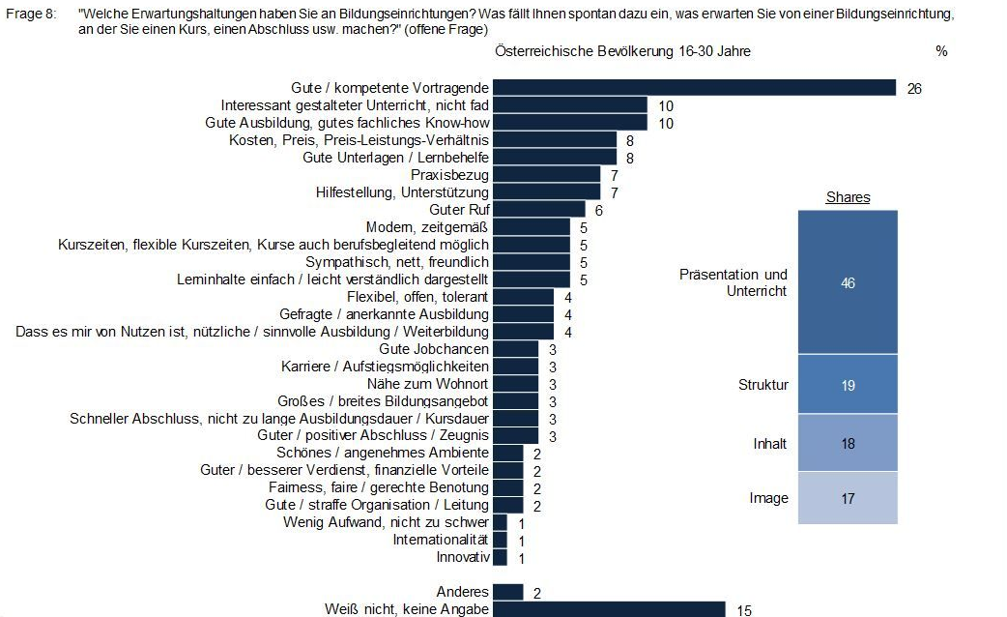
Die wichtigsten Erwartungshaltungen an Bildungseinrichtungen betreffen die Präsentation und den Unterricht, gefolgt von Aspekten rund um die Struktur, den Inhalt und das Image der jeweiligen Institution. Lukas: „Kompetente Vortragende sind das Um und Auf, die JKU ist mit ihren Maßnahmen, allen voran die Qualitätsoffensive Lehre, auf dem richtigen Weg.“

Solides Fundament, stetige Weiterentwicklung
„Die zentralen Lebensziele der U31-Generation sind kaum durch Aspekte der Bildung geprägt. Die Umfrageergebnisse untermauern daher, wie wichtig Kooperationen wie jene zwischen unserem Institut und der Johannes Kepler Universität für die aktive Gestaltung des Standorts Oberösterreich sind“, betont Eiselsberg. „Zusammenarbeit, regelmäßiger Meinungsaustausch und Formate wie ‚Talk am Teich‘ eröffnen neue Blickwinkel und ermöglichen die Diskussion aktueller und spannender Themen zwischen Opinion Leaders.“
„Die oberösterreichische Bildungslandschaft steht auf einem soliden Fundament. Unsere Kinder und Jugendlichen erreichen in nationalen und internationalen Vergleichen immer wieder zufriedenstellende Ergebnisse. Um aber fit für die Zukunft zu sein, müssen wir uns durch stetiges Weiterentwickeln von ‚Gut‘ zu ‚Ausgezeichnet‘ hocharbeiten“, so Landeshauptmann-Stellvertreter Mag. Thomas Stelzer.
„Unser Ziel ist, Studierende dafür zu begeistern, nicht nur eine Ausbildung zu absolvieren, sondern sich auch später stetig weiterzuentwickeln und sich dabei mit ihrer Alma Mater über den Studienabschluss hinaus verbunden zu fühlen. Dabei soll der Campus immer ein Ort der Begegnung sein“, sagt Rektor Lukas.
In den Studienergebnissen sieht er einen klaren Auftrag und auch eine Bestätigung des bisherigen Weges der JKU sieht: „Wir müssen noch mehr auf die Bedürfnisse junger Menschen eingehen, sie bei der Übergangsphase vom Schulabschluss zum Studium noch besser unterstützen und gleichzeitig an der weiteren Attraktivierung unseres Angebots arbeiten. Die Umfrage zeigt, dass vor allem guter Verdienst und beruflicher Erfolg eine entscheidende Rolle spielen. Gerade hier kann die Kepler Universität als Karrieresprungbrett eindeutig punkten – neben einem breiten Studienangebot ist ihr Asset die Nähe zu international agierenden Unternehmen.“ Die Employability der Kepler Universität ist enorm: Mehr als 90 Prozent der AbsolventInnen finden innerhalb von sechs Monaten einen Job.

Rückfragen:
Tobias Prietzel
Communication & PR Manager JKU
+43 732 2468 3008
tobias.prietzel@jku.at, www.jku.at

